Øvelse Indgreb i et ligevægtssystem

Formål
Formålet med øvelsen er at foretage forskellige indgreb i et ligevægtssystem og at undersøge, hvordan disse indgreb påvirker ligevægten.

Teori
Når man blander en opløsning der indeholder jern(III)ioner (Fe³⁺) med en opløsning der indeholder thiocyanationer (SCN⁻ ), dannes der en rød kompleks-ion (FeSCN²⁺) i en ligevægtsreaktion:

Fe³⁺(aq) + SCN⁻ (aq) $⇌$FeSCN²⁺ (aq)
Svagt gul Farveløs Intens rød
I forsøget foretages der forskellige indgreb i dette ligevægtssystem. Ved at se på opløsningens farve kan man se om indgrebet har bevirket en forskydning mod højre eller venstre i ligevægten. Der er naturligvis også den mulighed, at indgrebet slet ikke bevirker nogen forskydning.

Apparatur
- 250 mL konisk kolbe glasspatel
- 8 reagensglas i stativ
- 10 mL måleglas
- 2 stk. helt identiske 50 eller 100 mL bægerglas
- Kemikalier
- 0,1 M jern(III)nitrat Fe(NO₃)₃(aq)
- Jern(III)nitrat Fe(NO₃)₃(s)
- 0,1 M kaliumthiocyanat KSCN
- Kaliumthiocyanat KSCN(s)
- Natriumhydrogenphosphat eller dinatriumhydrogenphosphat eller dinatriumhydrogenphosphat Na₂HPO₄(s)
- 0,1 M sølvnitrat-opløsning AgNO₃
- Rød saftevand

Fremgangsmåde og resultatbehandling
- Fyld ca. 200 mL dem. vand i en 250 mL konisk kolbe.
- Tilsæt 10 mL 0,1 M jern(III)nitrat-opløsning og dernæst 10 mL 0,1 M kaliumthiocyanat-opløsning og rør rundt med en spatel.
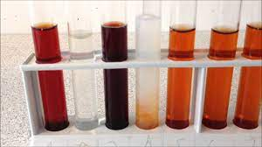
- Noter jeres observationer!
- Noget af opløsningen overføres til 7 reagensglas, som fyldes ca. 1/4 op. De 6 af reagensglassene anvendes i de følgende forsøg 1-7. Reagensglas nr. 7 anvendes til farvesammenligning (reference). Gem resten af opløsningen i den koniske kolbe til senere brug.

Sikkerhed i laboratoriet
På baggrund af de enkelte forbindelsers farepiktogrammer skal I formulere et sikkerhedsafsnit med egne ord, inden I laver forsøget i laboratoriet.
0,1 M FeNO₃ | https://www.qualitysciencelabs.com/MSDS/FF0112%20Ferric%20nitrate%200.1M.pdf  
FeNO₃(s) | https://kiros.dk/Web/navigator?action=details&key=27358&lager=&lang=  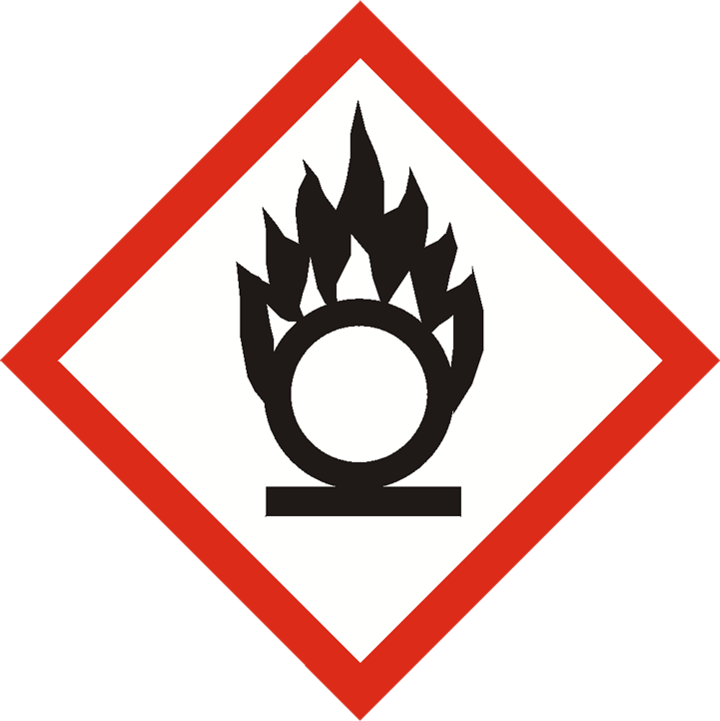
0,1 M KSCN | https://kiros.dk/Web/navigator?action=details&key=11805&lager=&lang=  Ved kontakt med syre dannes giftig gas  
KSCN(s) | https://kiros.dk/Web/navigator?action=details&key=27592&lager=&lang=  Ved kontakt med syre dannes giftig gas  
Na₂HPO₄  (s) | Ingen farepiktorgrammer
0,1 M AgNO₃  (svarer til 1,7 % opl.) | https://kiros.dk/Web/navigator?action=details&key=28080&lager=&lang=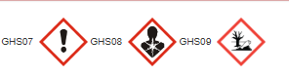
Sikkerheds-afsnit | Man skal bære handsker, kittel og sikkerhedsbriller under forsøget.  Arbejd under lokaludsug eller i stinkskab.  Affald opsamles i den beholder som læreren har stillet frem. Ligevægtsblandingen må ikke tilsættes syre ide der kan udvikles en giftig gas.

For hvert delforsøg, skal I gøre følgende:
- Noter jeres observationer!
- Skriv ind i skemaet om der en forskydning – og i hvilken retning?
- Forklar den observerede forskydning ved hjælp af enten ligevægtsloven eller Le Chateliers princip.

Forsøg 1:
Tilsæt en lille spatelfuld fast jern(III)nitrat Fe(NO₃)₃ til det første reagensglas med ligevægtsblanding og rør rundt.
Udfyld skemaet
Indgreb | [Fe³⁺] forøges
Observation | Mørkere blanding
Forskydningsretning | Forskydning mod højre
Forklaring på forskydningen vha. ligevægtsloven | Fe³⁺(aq) + SCN⁻(aq) FeSCN²⁺(aq)  Y = $\frac{[F{eSCN}^{2+}] }{\left[Fe^{3+}\right]*[SCN^{-}]}$  Koncentrationen af Fe³⁺ stiger dvs. tallet i reaktionsbrøkens nævner bliver større. Dette betyder at Y bliver mindre end den var i ligevægtstilstanden og når Y˂ Kc sker der altid en forskydning af ligevægten mod højre.

Forsøg 2:
Tilsæt nogle få korn natriumhydrogenphosphat/dinatriumhydrogensulfat Na₂HPO₄ til reagensglas 2 og rør rundt. Hvis der ikke ses en tydelig ændring, tilsættes lidt mere natriumhydrogenfosfat. Hydrogenfosfationen (HPO₄²⁻) reagerer med Fe³⁺.
Hvilken reaktion er der tale om?
Afslut reaktionsskemaet Fe³⁺(aq) + HPO₄²⁻(aq) → Fe₂(HPO₄)₂(s)
Vi kan altså formindske [Fe^{3+]} ved at tilsætte hydrogenfosfationen.
Udfyld skemaet
Indgreb | Fe³⁺ bindes til HPO₄⁻-ionerne så [Fe³⁺] formindskes.
Observation | Blandingen bliver lysere
Forskydningsretning | Forskydning mod venstre
Forklaring vha. Le Chateliers princip | Der foretages et indgreb som bevirker at koncentrationen af reaktanten formindskes. Ligevægten forskydes derefter mod reaktantsiden (mod venstre) for at gendanne Fe³⁺-ionerne og derved modvirkes virkningen af indgrebet.

Forsøg 3:
Tilsæt en lille spatelfuld fast kaliumthiocyanat KSCN til reagensglas 3.
Udfyld skemaet
Indgreb | KSCN tilsættes (K⁺- og SCN⁻-ioner)  [SCN⁻] forøges
Observation | Blandingen bliver mørkere
Forskydningsretning | Forskydning mod højre
Forklaring på forskydningen vha. ligevægtsloven | Fe³⁺(aq) + SCN⁻(aq) FeSCN²⁺(aq)  Y = $\frac{[F{eSCN}^{2+}] }{\left[Fe^{3+}\right]*[SCN^{-}]}$  Koncentrationen af SCN⁻ stiger dvs. tallet i reaktionsbrøkens nævner bliver større. Dette betyder at hele brøken bliver mindre end den var i ligevægtstilstanden (Y bliver mindre end i ligevægtstilstanden) og når Y˂ Kc sker der altid en forskydning af ligevægten mod højre.

Inden forsøget med det 4. reagensglas skal der udføres et lille ekstra forsøg:
Fyld lidt 0,1 M kaliumthiocyanat-opløsning i et nyt reagensglas. Tilsæt nogle dråber sølvnitratopløsning (AgNO₃).
Hvad observerer I?
Hvilken reaktion er der tale om?
Afslut reaktionsskemaet for reaktionen Ag⁺(aq) + SCN⁻(aq) → AgSCN(s)

Forsøg 4:
Tilsæt et par dråber sølvnitrat-opløsning til reagensglas 4.
Udfyld skemaet
Indgreb | Når der tilsættes sølvnitrat til ligevægtsblandingen binder sølvionerne sig med thiocyanat-ionerne i luivevægtsblandingen og koncentrationer af frie thiocyanationer formindskes.  [SCN⁻] formindskes
Observation | Blandingen bliver lysere
Forskydningsretning | Forskydning mod venstre
Forklaring Le Chateliers princip | Der fjernes frie thiocyanationer fra ligevægtsblandingen. Systemet forskydes mod venstre for at gendanne dem igen. Dermed er virkningen af indgrebet udlignet.

Læreren laver to vandbade med henholdsvis varmt vand (60-70 °C) og isvand.

Forsøg 5:
Placer reagensglas 5 i det varme vand. Lad det stå et stykke tid og sammenlign med reagensglas nr. 7 (referencen).
Udfyld skemaet
Indgreb | Opvarmning af ligevægtsblandingen.  Når en ligevægt opvarmes vil der altid ske en forskydning i endoterm retning.
Observation | Blandingen blev lysere
Forskydningsretning | Mod venstre
Hvilken reaktionsretning er endoterm/exoterm? | Reaktionen forskydes mod venstre ved opvarmning dvs. mod ventre er endoterm retning

Forsøg 6:
Placere reagensglas 6 i isvandet. Lad det stå et stykke tid og sammenlign med reagensglas nr. 7 (referencen).
Udfyld skemaet
Indgreb | Afkøling af ligevægtssystemet  Et system i ligevægt vil altid forskydes i exoterm retning ved afkøling.
Observation | Blandingen blev mørkere
Forskydningsretning | Mod højre
Hvilken reaktionsretning er endoterm/exoterm? | Mod højre er i exoterm retning  Dvs. reaktionsskemaet kan skrives på følgende måde:  Fe³⁺(aq) + SCN⁻(aq) FeSCN²⁺(aq) + energi

Inden det sidste forsøg med ligevægtsblandingen udføres følgende forsøg:
Stil de to ens bægerglas (50 eller 100 mL) ved siden af hinanden på et stykke hvidt papir og fyld dem næsten halvt op med rød saftevand eller en opløsning af det violette kaliumpermanganat KMnO₄. Væsken skal stå nøjagtig lige højt i de to bægerglas. Se fra oven og ned gennem de to glas og sammenlign farverne.
Hvad ser I? De to opløsninger har samme farve når man ser oppe fra og ned gennem opløsningen
Dernæst fordobles voluminet i det ene glas ved tilsætning af vand. Sammenlign farverne ved igen at se ned gennem glassene.
Hvad ser I nu?
Set oppe fra:
Når man ser oppe fra og ned gennem opløsningen har de to opløsninger stadig samme farve. Man kigger jo på samme antal molekyler fordelt på samme overfladeareal, når man kigger ovenfra og ned.
Set fra siden:
Hvis man derimod ser op opløsningerne fra siden af, så er den fortyndede opløsning blevet lysere i farven. Grunden til dette er at antal farvede molekyler nu er fordel over et større areal, når man ser på det fra siden af.
Bemærk, at ved fortynding ændres antallet af ”saftevands-molekyler” i glasset ikke.

Forsøg 7:
Fortynding. Efter rengøring og aftørring af bægerglassene udføres et helt tilsvarende forsøg med den røde ligevægtsblanding fra den koniske kolbe.
Udfyld skemaet
Indgreb | Fortynding med vand til dobbelt volumen
Observation | Oppe fra: blandingen bliver lysere  Fra siden af: blandingen bliver lysere som den også blev i forsøgene med fortynding af KMnO₄
Forskydningsretning | Da blandingen bliver lysere sker der en forskydning mod venstre
Forklaring Ligevægtsloven | Ved fortynding til dobbelt volumen halveres både reaktanter og produkters koncentration.  Y = $\frac{[F{eSCN}^{2+}] }{\left[Fe^{3+}\right]*[SCN^{-}]}$  Dvs. Tallet I tælleren halveres og begge tal i nævneren halveres dvs.  Y = $\frac{0,5*[F{eSCN}^{2+}] }{0,5*\left[Fe^{3+}\right]*0,5*[SCN^{-}]}$ = 2*$\frac{[F{eSCN}^{2+}] }{\left[Fe^{3+}\right]*[SCN^{-}]}$  Y˃K hvilket bevirker at ligevægten forskydes mod venstre

Affaldshåndtering
Affald hældes i det fælles affaldsglas for klassen.

Aflevering – gruppeaflevering hvor I besvarer alle spørgsmålene i dokumentet.

Efterbehandling
- Opskriv ligevægtsloven for reaktionen
Fe³⁺(aq) + SCN⁻ (aq) $⇌$FeSCN²⁺ (aq)
Y = $\frac{[F{eSCN}^{2+}] }{\left[Fe^{3+}\right]*[SCN^{-}]}$

- Forklar hvad ligevægtsloven siger
Ved ligevægt er Y = Kc
Når der ikke er ligevægt er Y ≠ Kc
Når Y˃Kc sker der en forskydning af ligevægtssystemet mod venstre indtil der igen er ligevægt
Når Y˂Kc sker der en forskydning af ligevægtssystemet mod højre indtil der igen er ligevægt
- Forklar Le Chateliers princip
Et ydre indgreb i et ligevægtssystem fremkalder en forskydning som formindsker virkningen af indgrebet
Eksempler på indgreb:
Tilsætning af Fe(NO₃)₃, KSCN, Na₂HPO₄, AgNO₃ og fortynding til dobbelt volumen.
Indgrebet opvarmning og afkøling forskyder ikke ligevægten men ændrer hele ligevægtens beliggenhed.
Kc er kun afhængig af temperaturen og selvfølgelig hvilken reaktion der er tale om.

- Formuler et sikkerhedsafsnit ud fra de fundne sikkerhedsdata.

Diskussion og fejlkilder/usikkerheder

Gik alle forsøg som forventet?

Angiv fejlkilder ved forsøget.

Konklusion
- Svar på om formålet med forsøget er opfyldt. Beskriv kort hvilke forskydninger der ses ved de enkelte indgreb.
Hvis reaktanternes koncentration
- forsøges sker der en forskydning mod produktsiden
- formindskes sker der en forskydning mod reaktantsiden
Hvis volumen fordobles ved fortynding med vand sker der en forskydning mod reaktantsiden. Det gælder ikke for alle andre reaktioner!
Ved ændring af temperaturen ændres reaktiones Kc-værdi dvs. at hele ligevægtens beliggenhed ændres.
Reaktionen i øvelsen viser sig at være en exoterm reaktion og for exoterme reaktioner aftager Kc, når temperaturen stiger
For endoterme reaktioner vokser Kc, når temperaturen stiger.
Fe³⁺(aq) + SCN⁻ (aq) $⇌$FeSCN²⁺ (aq) + E

